動力機械臨時通行證申請書
申請日期： 年 月 日
機械名稱 |  |  |  |  |  |  | 牌證號碼
所有人  名 稱 |  |  |  |  |  |  | 電話
所有人  住 址 |  |  |  |  |  |  | 統一編號
機械型式 |  |  |  |  |  |  | 廠牌
引擎（機身）號碼 |  |  |  |  |  |  | 打印號碼
方向盤位置 |  |  | 左 中 右  □ □ □ | 動力機械  保養日期 |  |  | 年 月 日
保險證號碼 |  |  |  | 保險期間 |  |  | 自 年 月 日 至 年 月 日止
機械規格 | 長度 公尺 |  |  |  |  | 高度 公尺
機械規格 | 寬度 公尺 |  |  |  |  | 重量 公噸
拆卸物
品名稱
拆卸配重
行駛原因 |  |  |  |  | 行 駛  日 期 |  | 自 年 月 日至 年 月 日止
行 駛 路 線
此致
監理所(站)
申請公司： (蓋章)

負責人： (蓋章)
注意事項：「動力機械於道路施工時需做好交通管制作業並宣導用路人」
動力機械裝載圖
申請日期： 年 月 日
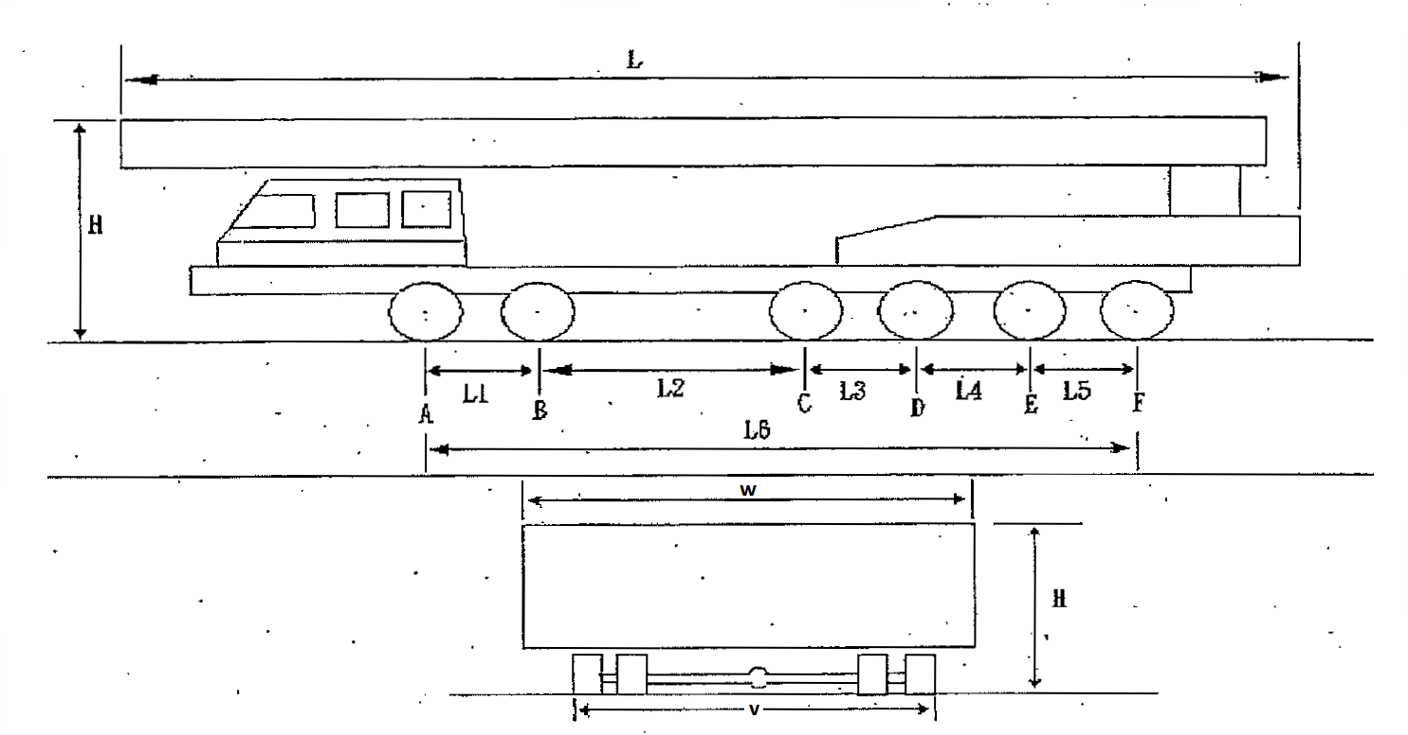
裝載尺寸  (公尺) | 長L |  | 寬W |  |  |  | 高H
軸距  (公尺) | L1 | L2 | L3 |  | L4 |  | L5 | L6
軸重  (公噸) | A | B | C |  | D |  | E | F
總重  (公噸) |  |  |  | 車輛寬V  (公尺)
附註:
1.總重為各軸（A、B、C、D、E、F）軸重之和。
2.若為前單軸者，A及L1請填零，若為後雙軸者，E、F及L4、L5請填零。
3.若為兩個單軸者，僅填B、C 及L2，其餘皆填零。
4.其他型式者比照第2、3項原則辦理。
5.重量及尺度均取小數點兩位。

附件十八 動力機械保養紀錄表
使用檢查合格打印號碼: 牌證號碼: 所有人名稱:
保養日期： 年 月 日
引擎系統 |  |  |  | 底盤系統
 | 工作項目 | 檢查結果 | 工作紀錄 |  | 工作項目 | 檢查結果 | 工作紀錄
引  擎  本  體  及  潤  滑 | 檢查機油壓力 |  |  | 轉  向  系  及  傳  動  系 | 檢查轉向機
引  擎  本  體  及  潤  滑 | 檢查引擎漏油漏氣 |  |  | 轉  向  系  及  傳  動  系 | 轉向機油檢查或更換
引  擎  本  體  及  潤  滑 | 更換機油濾清芯子 |  |  | 轉  向  系  及  傳  動  系 | 拆洗檢查前輪軸承
引  擎  本  體  及  潤  滑 | 更換機油 |  |  | 轉  向  系  及  傳  動  系 | 檢查大王銷及銅套
引  擎  本  體  及  潤  滑 | 校準汽門腳間隙 |  |  | 轉  向  系  及  傳  動  系 | 檢查羊角及轉向臂
引  擎  本  體  及  潤  滑 | 清洗冷卻系統及換冷卻水 |  |  | 轉  向  系  及  傳  動  系 | 檢查前軸
引  擎  本  體  及  潤  滑 | 皮帶檢查或調整 |  |  | 轉  向  系  及  傳  動  系 | 檢查直拉桿及球頭
噴  油  正  時  及  燃  油 | 清潔空氣濾清器芯子 |  |  | 轉  向  系  及  傳  動  系 | 檢查橫拉桿及球頭
噴  油  正  時  及  燃  油 | 檢查進氣歧管及空氣軟管 |  |  | 轉  向  系  及  傳  動  系 | 拆洗檢查後輪軸承
噴  油  正  時  及  燃  油 | 檢查排氣歧管及消音器 |  |  | 轉  向  系  及  傳  動  系 | 檢查後軸後軸殼及螺帽
噴  油  正  時  及  燃  油 | 更換柴油濾清器芯子 |  |  | 轉  向  系  及  傳  動  系 | 檢查差速器油量或換油
噴  油  正  時  及  燃  油 | 校正噴射幫浦 |  |  | 轉  向  系  及  傳  動  系 | 檢查各部萬向接頭
噴  油  正  時  及  燃  油 | 清洗噴油嘴及校正 |  |  | 轉  向  系  及  傳  動  系 | 檢查推進軸
噴  油  正  時  及  燃  油 |  |  |  | 轉  向  系  及  傳  動  系 | 檢查離合器
電  系 | 清潔電瓶椿頭 |  |  | 轉  向  系  及  傳  動  系 | 檢查變速箱油量或換油
電  系 | 檢查啟動馬達 |  |  | 煞  車  系 | 檢查煞車系及各件裝置
電  系 | 檢查發電機 |  |  | 煞  車  系 | 檢查各輪煞車配件換來令
輪  胎  及  潤  滑 | 檢查輪胎情形或換位 |  |  | 煞  車  系 | 檢查煞車鼓
輪  胎  及  潤  滑 | 檢查輪胎鋼圈及螺絲 |  |  | 煞  車  系 | 校準手煞車
輪  胎  及  潤  滑 | 換輪胎 |  |  | 煞  車  系 | 校準腳煞車
輪  胎  及  潤  滑 | 底盤各部加註黃油 |  |  | 煞  車  系 | 檢查煞車總缸
安、  全反  設光  備標  及誌  燈  光 | 照後鏡及照地鏡 |  |  | 車  架  鋼  板  系 | 潤滑前後鋼板銷
安、  全反  設光  備標  及誌  燈  光 | 頭燈、尾燈（含駐車燈） |  |  | 車  架  鋼  板  系 | 檢查鋼板吊架及吊鉤
安、  全反  設光  備標  及誌  燈  光 | 方向燈、帶狀反光識別材料 |  |  | 車  架  鋼  板  系 | 檢查U型(騎馬)螺絲
安、  全反  設光  備標  及誌  燈  光 | 吊桿警示燈 |  |  | 車  架  鋼  板  系 | 檢查避震器
安、  全反  設光  備標  及誌  燈  光 | 防止捲入裝置 |  |  | 車  架  鋼  板  系
安、  全反  設光  備標  及誌  燈  光 | 輪廓邊界標識燈
技工簽章及證號 |  | 主管簽章 |  |  |  | 公司簽章
保養結果： 完成□
未完成□
備註：
1、工作前必須事先檢查，正常註記「V」，應修「X」。
2、工作完成後按照下列註記(或以中文註記)：
正常：N 分解檢修：W 零件換新：R 修理：S 調整：A 校正：C 鎔接：D 鎖緊：T 補充：H 無此設備：NE 保養週期(時間及里程)未到：BID。
注意事項：
1、申請時檢附本保養紀錄表影本及公司、商業或工廠登記證明文件影本。
2、無汽車修理業之離島地區，得以乙級汽車修護技術士或汽車修護技工簽證。
3、本紀錄表依動力機械實際保養狀況填註。
4、本表引擎本體及底盤系統以外項目，如由其他廠商協力保養者，得以同表作附件並由相關職類技術士或汽車修護技工簽章。
5、以上各證件由公路監理機關影存乙份備查。

若您對於填寫本表有相關疑問，屬新北市、宜蘭縣及花蓮縣地區者，請就近洽詢下列當地監理所、站：

